案例教学系统APP



**用例文档**

版本号：[0.1.0.20191121]

拟制人：郭 岳 31701281

杨海波 31701327

杨寒凌 31701328

周 南 31701332

李 骏 31701352

叶瑶毓 31701230

审核人：郭 岳 31701281

批准人： 杨 枨 老 师

|  |  |  |
| --- | --- | --- |
| 文件状态：  　[ ]草稿  　[　]正式发布  　[√]正在修改 | 文件标识： | PRD-2019-G10-用例文档 |
| 当前版本： | 0.1.0 |
| 作者： | PRD-2019-G10 |
| 完成日期： | 2019-11-21 |

# 文档修订记录

|  |  |  |  |  |  |  |  |
| --- | --- | --- | --- | --- | --- | --- | --- |
| 版本 | 修订人 | 参与者 | 修订日期 | 修订状态 | 修订说明 | 审批日期 | 审核人 |
| 0.1.0 | 郭岳 | 郭岳，周南，李骏，叶瑶毓 | 2019-11-15——  2019-11-21 | 首次撰写 | 初始版本 | 2019-11-21 | 全体组员 |

**目录**

1. 用例 1

1.1 指导者用例 1

1.1.1 用户注册 1

1.1.2 用户登录 5

1.1.3 底部导航栏切换 10

1.1.4 最新消息 11

1.1.5 查看项目总览 12

1.1.6 进行任务评价 14

1.1.7 添加任务 15

1.1.8 查看项目甘特图’ 16

1.1.9 文档浏览 18

1.1.10 查看标准文档 19

1.1.11 添加标准文档 21

1.1.12 查看参考资料 23

1.1.13 添加参考资料 24

1.1.14 案例、实例、用户搜索 26

1.1.15 查看案例、实例、用户信息概述 29

1.1.16 查看案例详细信息 30

1.1.17 指导者个人及时通讯 32

1.1.18 指导者群聊即时通讯 35

1.1.19 指导者即时通讯扩展功能 38

1.1.20 指导者查看个人空间 40

1.1.21 指导者个人空间编辑 42

1.1.22 指导者个人动态发布 44

2 业务规则 46

# 用例

## 1.1 指导者用例

### 1.1.1 用户注册

|  |  |  |  |
| --- | --- | --- | --- |
| ID和名称 | UC-1：注册 | | |
| 创建人： | 周南 | 创建日期： | 2019/11/17 |
| 主要操作者： | PBCLS用户 | 次要操作者： | PBCLS管理员 |
| 描述： | 新用户进行注册，以便登陆并使用系统功能。 | | |
| 触发器： | 用户希望创建一个系统账号 | | |
| 前置条件： | PRE-1：用户已下载PBCLSapp  PRE-2：用户处在PBCLS登陆界面。 | | |
| 后置条件： | POST-1： 用户输入的用户名，密码，真实姓名，邮箱存储进数据库用户表中。  POST-2：用户账号注册成功  POST-3：自动登陆PBCLS系统 | | |
| 一般性流程： | **1.0 用户账号注册**   1. 用户进入登录界面。 2. 点击立即注册按钮。 3. 填写用户名，密码，确认密码，真实姓名，邮箱； 4. 点击注册界面的注册按钮。 5. 以当前注册的账号身份自动进入PBCLS系统。 | | |
| 选择性流程： | 无 | | |
| 异常： | **1.0E1 当前注册账号已存在**  1. PBCLS系统提示：该用户名已存在。   1. 如果用户取消注册过程则退出注册界面。 2. 如果用户选择再次点击注册界面注册按钮则继续提示用户名已存在。   **1.0E2 用户名长度不在6-24个字符间**  1. PBCLS系统提示：用户账号应在6-24个字符之间。  a. 如果用户取消注册过程则退出注册界面。  b. 如果用户选择再次点击注册界面注册按钮则继续提示账号应在6-24个字符之间。  **1.0E3 密码长度不在6-24个字符间**  1. PBCLS系统提示：密码应在6-24个字符之间。  a. 如果用户取消注册过程则退出注册界面。  b. 如果用户选择再次点击注册界面注册按钮则继续提示用户密码应在6-24个字符之间。  **1.0E4 确认密码与密码不一致**  1. PBCLS系统提示：确认密码与密码不一致。  a. 如果用户取消注册过程则退出注册界面。  b. 如果用户选择再次点击注册界面注册按钮则继续提示确认密码与密码不一致  **1.0E5 邮箱格式错误**  1. PBCLS系统提示：输入的邮箱格式有误。  a. 如果用户取消注册过程则退出注册界面。  b. 如果用户选择再次点击注册界面注册按钮则继续提示输入的邮箱格式有误。  **1.0E6 真实姓名存在非法符号**  1. PBCLS系统提示：输入的真实姓名有误。  a. 如果用户取消注册过程则退出注册界面。  b. 如果用户选择再次点击注册界面注册按钮则继续提示输入的真实姓名有误。 | | |
| 优先级： | 高 | | |
| 使用频率： | 平均每天有20名新增用户。无特定高峰期。 | | |
| 业务规则： | BR-1至BR-4规定了注册要求。 | | |
| 其他信息： | TBD | | |



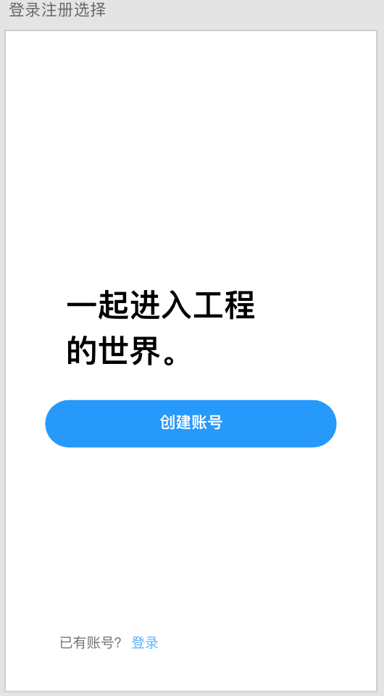 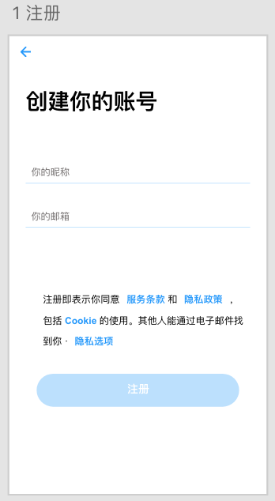

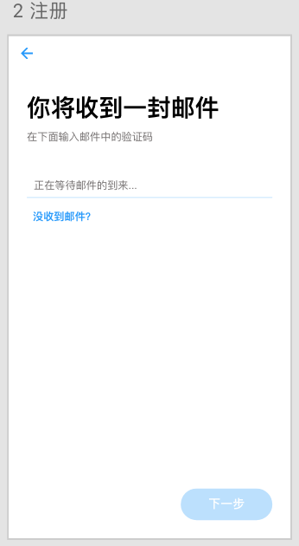 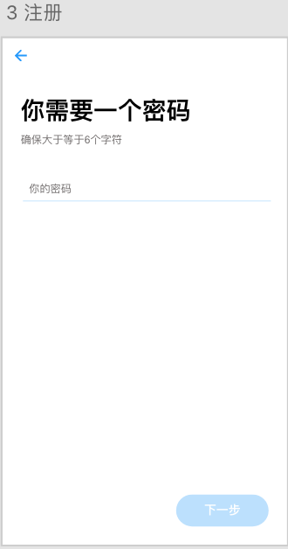

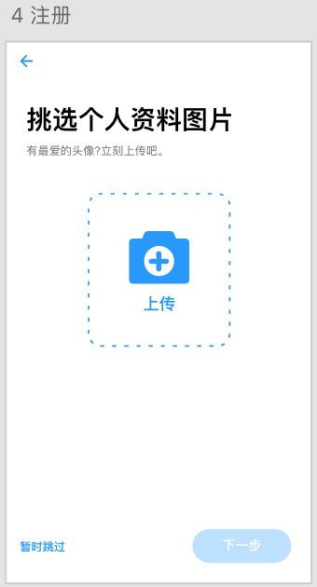 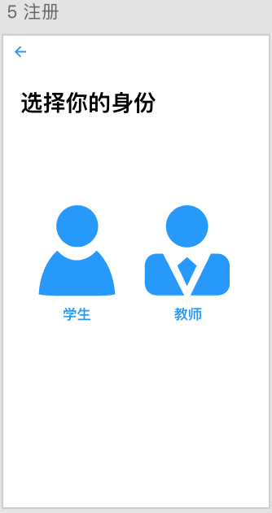

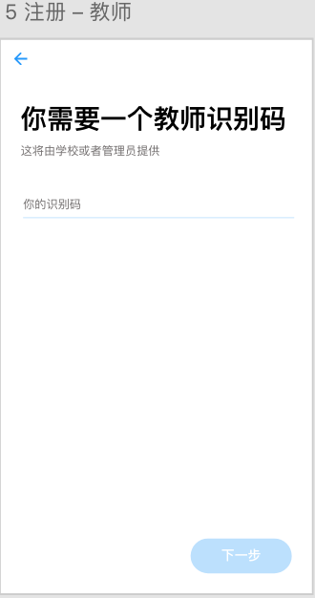 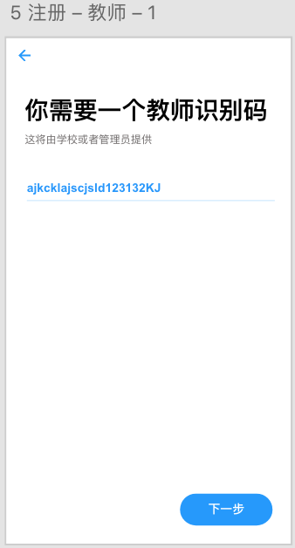

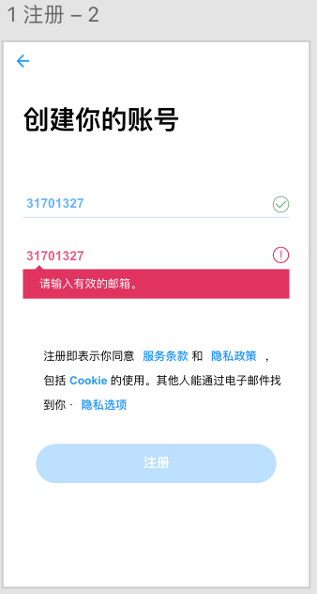 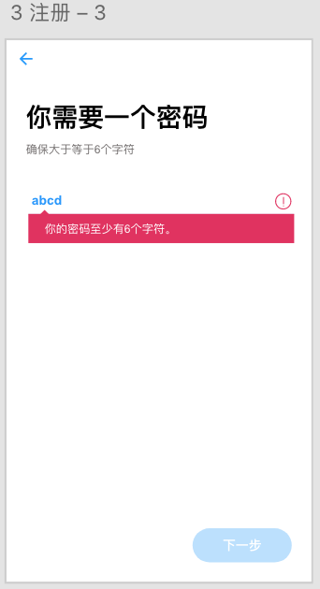

### 1.1.2 用户登录

|  |  |  |  |
| --- | --- | --- | --- |
| ID和名称 | UC-2：登录 | | |
| 创建人： | 郭岳 | 创建日期： | 2019/11/16 |
| 主要操作者： | PBCLS用户 | 次要操作者： | PBCLS管理员 |
| 描述： | 系统的登录是转变游客身份为系统用户的过程。要想完成系统的主要功能必须通过登录窗口的验证。 | | |
| 触发器： | 用户想要使用app，并且为第一次进入app或无session信息。 | | |
| 前置条件： | PRE-1：用户已下载PBCLSapp  PRE-2：用户已成功注册PBCLS账号 | | |
| 后置条件： | POST-1： 账号密码正确，登录PBCLS系统 | | |
| 一般性流程： | 1.0 非第一次登录，有登录的session信息，记住用户名，未记住密码   1. 用户进入登录界面。 2. 系统获取session信息，显示保存的用户名。 3. 输入密码。 4. 点击登录按钮。 5. 系统获取数据库信息，对用户名密码进行校验。 6. 匹配则登录成功否则失败。 | | |
| 选择性流程： | * 1. 第一次登录  1. 用户进入登录界面。 2. 输入用户名和密码。 3. 点击登录按钮。 4. 系统获取数据库信息，对用户名密码进行校验。 5. 匹配则登录成功否则失败。    1. 设置为自动登录 6. 用户进入登录界面。 7. 系统获取session信息。 8. 系统获取数据库信息，对用户名密码进行校验。 9. 匹配则登录成功否则失败。 | | |
| 异常： | 1.0 用户名不存在  1. PBCLS告知用户用户名不存在。   1. 如果用户取消登录过程则退出app。 2. 如果用户选择注册用户名则弹出注册界面。   2.0 密码不匹配  1. PBCLS告知用户密码错误。   1. 如果用户选择取消则退出app。 2. 如果用户选择确定则继续输入密码。 3. 如果用户在登录界面选择忘记密码，则弹出忘记密码流程。 | | |
| 优先级： | 高 | | |
| 使用频率： | 约3000名用户，平均每天使用3次。 | | |
| 业务规则： | BR-5和 BR-6规定了登录要求。 | | |
| 其他信息： | 预计在每天的17点之后该用例会被高频执行。 | | |



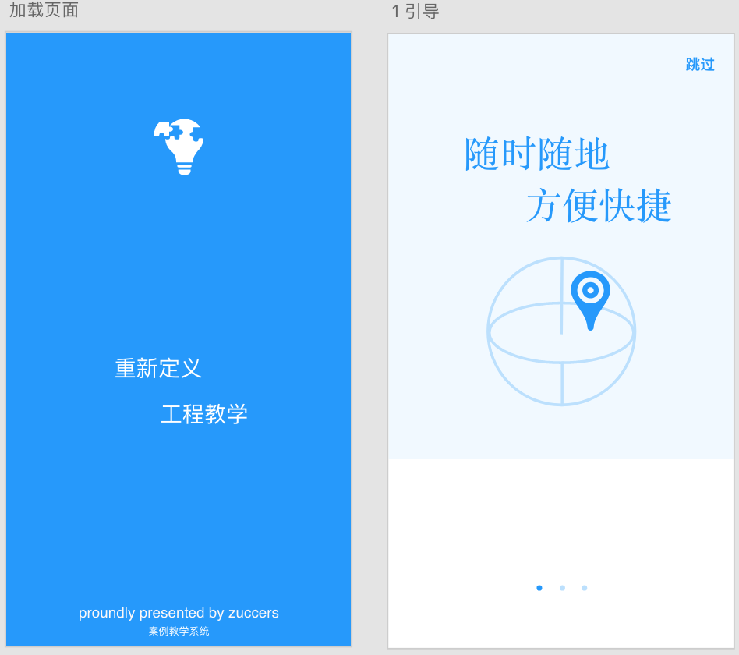

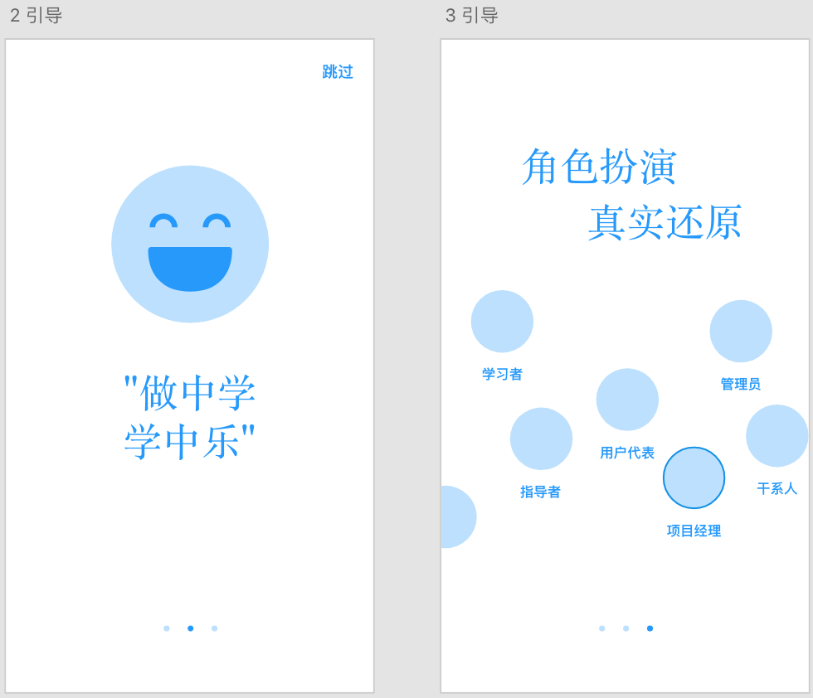

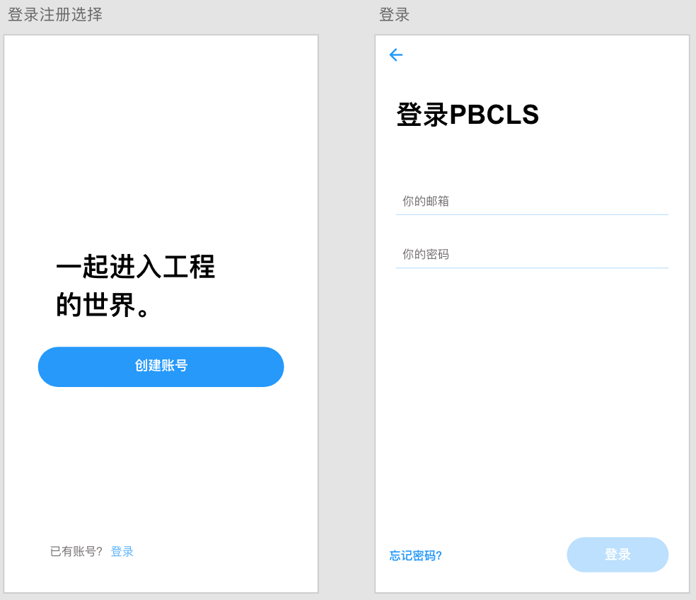

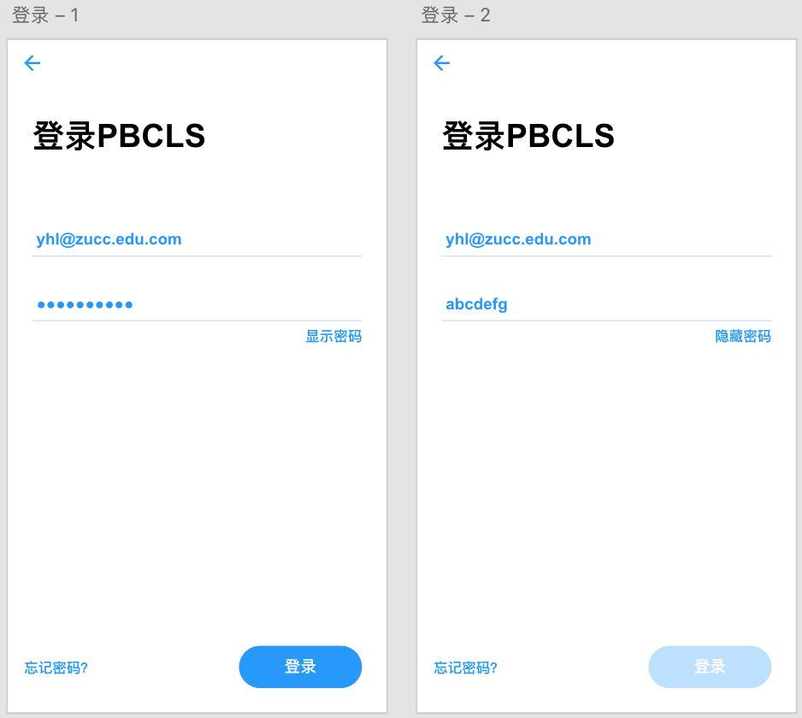

### 1.1.3 底部导航栏切换

|  |  |  |  |
| --- | --- | --- | --- |
| ID和名称 | UC-3: 底部导航功能切换 | | |
| 创建人： | 周南 | 创建日期： | 2019/11/21 |
| 主要操作者： | PBCLS用户 | 次要操作者： | PBCLS管理员 |
| 描述： | 新用户进行注册，以便登陆并使用系统功能。 | | |
| 触发器： | 用户处于各个主要功能首页 | | |
| 前置条件： | PRE-1：用户已登录PBCLS  PRE-2：用户处于四个主要界面之一 | | |
| 后置条件： | 无 | | |
| 一般性流程： | **3. 底部导航栏功能切换**   1. 用户点击底部导航栏图标。 2. 界面切换到用户与用户点击按钮相关联的界面。 | | |
| 选择性流程： | 无 | | |
| 异常： | 无 | | |
| 优先级： | 高 | | |
| 使用频率： | 使用应用时最常使用。无特定高峰期。 | | |
| 业务规则： | 无 | | |
| 其他信息： | 无 | | |



### 1.1.4 最新消息

|  |  |  |  |
| --- | --- | --- | --- |
| ID和名称 | UC-4：实例最新消息 | | |
| 创建人： | 杨海波 | 创建日期： | 2019/11/21 |
| 主要操作者： | PBCLS用户 | 次要操作者： | PBCLS管理员 |
| 描述： | 用户点击实例的最新消息功能想要查看实例的最新消息 | | |
| 触发器： | 用户点击实例的最新消息功能 | | |
| 前置条件： | PRE-1：用户已登录系统  PRE-2：用户点击特定实例操作按钮 | | |
| 后置条件： | 无 | | |
| 一般性流程： | **4.0** 查看实例最新消息   1. 用户点击实例的最新消息功能按钮 2. 界面切换到最新消息 3. 用户通过左滑或者右滑切换我的消息和项目消息 | | |
| 选择性流程： | 无 | | |
| 异常： | 无 | | |
| 优先级： | 高 | | |
| 使用频率： | 高频使用 | | |
| 业务规则： | 无 | | |
| 其他信息： | 无 | | |

### 

### 1.1.5 查看项目总览

|  |  |  |  |
| --- | --- | --- | --- |
| ID和名称 | UC-5：查看项目总览 | | |
| 创建人： | 郭岳 | 创建日期： | 2019/11/20 |
| 主要操作者： | PBCLS指导者用户 | 次要操作者： | PBCLS管理员 |
| 描述： | 项目总览是对项目正在进行任务的总体展示，包括任务总揽和甘特图概览。 | | |
| 触发器： | 指导者要查看项目总览 | | |
| 前置条件： | PRE-1：指导者具有正在进行指导的实例 | | |
| 后置条件： | POST-1： 显式正在进行正在进行指导的实例 | | |
| 一般性流程： | 1.0 通过首页进入实例   1. 进入实例页面 | | |
| 选择性流程： | * 1. 通过搜索实例进入实例  1. 进入实例页面 | | |
| 异常： | 无 | | |
| 优先级： | 高 | | |
| 使用频率： | 约3000名用户，平均每人每天使用10次。 | | |
| 业务规则： | 无 | | |
| 其他信息： | 指导者查看项目总览 | | |

### 

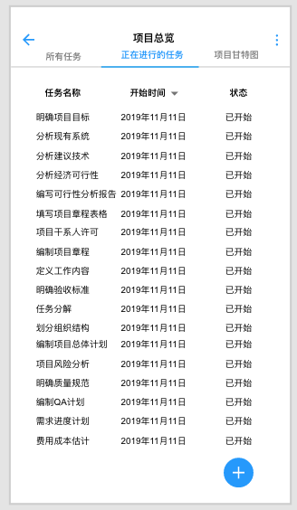

### 1.1.6 进行任务评价

|  |  |  |  |
| --- | --- | --- | --- |
| ID和名称 | UC-6：进行任务评价 | | |
| 创建人： | 郭岳 | 创建日期： | 2019/11/20 |
| 主要操作者： | PBCLS指导者用户 | 次要操作者： | PBCLS管理员 |
| 描述： | 指导者对已完成的任务进行评价，该用例是指导者对项目指导的途径之一。 | | |
| 触发器： | 指导者要进行任务评价 | | |
| 前置条件： | PRE-1：指导者具有正在进行指导的实例 | | |
| 后置条件： | POST-1： 用户被指导显式页面更新 | | |
| 一般性流程： | 1.0 通过首页进入实例   1. 进入实例页面 2. 点击实例右上角导航点弹出引导框 3. 点击项目总览，进入任务总览页面 4. 点击已完成的任务 5. 进入评价，完成评价   6. 进入评价  7. 输入评价  8. 点击确认完成评价 | | |
| 选择性流程： | 1.1 通过搜索实例进入实例  1. 进入实例页面  2. 点击实例右上角导航点弹出引导框  3. 点击项目总览，  4. 进入任务总览页面  5. 点击已完成的任务  6. 进入评价  7. 输入评价  8. 点击确认完成评价 | | |
| 异常： | 无 | | |
| 优先级： | 高 | | |
| 使用频率： | 约3000名用户，平均每人每天使用10次。 | | |
| 业务规则： | 无 | | |
| 其他信息： | 指导者进行任务评价 | | |

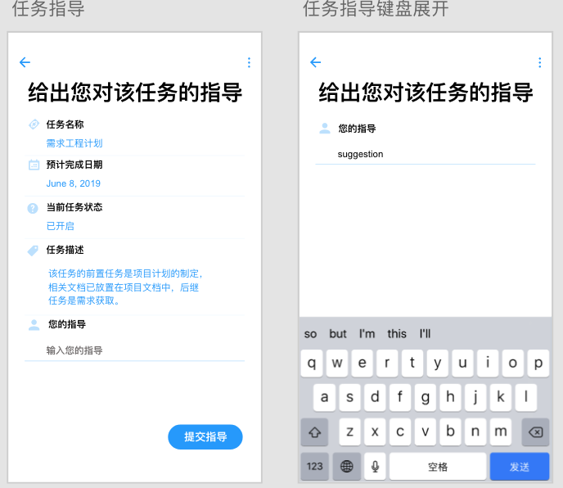

### 1.1.7 添加任务

|  |  |  |  |
| --- | --- | --- | --- |
| ID和名称 | UC-7：添加任务 | | |
| 创建人： | 郭岳 | 创建日期： | 2019/11/20 |
| 主要操作者： | PBCLS指导者用户 | 次要操作者： | PBCLS管理员 |
| 描述： | 指导者添加任务，对项目进行控制 | | |
| 触发器： | 指导者要添加任务 | | |
| 前置条件： | PRE-1：指导者具有正在进行指导的实例 | | |
| 后置条件： | POST-1： 任务总览页面，甘特图页面刷新 | | |
| 一般性流程： | 1.0 通过首页进入实例   1. 进入实例页面 2. 点击实例右上角导航点弹出引导框 3. 点击项目总览，进入任务总览页面 4. 点击右下角添加按钮 5. 进入添加页面 6. 指导者输入任务描述，开始时间，结束时间等信息 7. 点击提交按钮，完成任务添加 | | |
| 选择性流程： | 1.1 通过搜索实例进入实例   1. 进入实例页面 2. 点击实例右上角导航点弹出引导框 3. 点击项目总览，进入任务总览页面 4. 划动窗口查看甘特图 5. 进入添加页面 6. 指导者输入任务描述，开始时间，结束时间等信息 7. 点击提交按钮，完成任务添加 | | |
| 异常： | 无 | | |
| 优先级： | 高 | | |
| 使用频率： | 约3000名用户，平均每人每天使用10次。 | | |
| 业务规则： | BR-7至BR-9规定了评价规则 | | |
| 其他信息： | 指导者进行添加任务 | | |

### 

### 1.1.8 查看项目甘特图’

|  |  |  |  |
| --- | --- | --- | --- |
| ID和名称 | UC-5：查看项目甘特图 | | |
| 创建人： | 郭岳 | 创建日期： | 2019/11/20 |
| 主要操作者： | PBCLS指导者用户 | 次要操作者： | PBCLS管理员 |
| 描述： | 指导者查看项目甘特图，对项目进度进行控制 | | |
| 触发器： | 指导者要查看项目甘特图 | | |
| 前置条件： | PRE-1：指导者具有正在进行指导的实例 | | |
| 后置条件： | 无 | | |
| 一般性流程： | 1.0 通过首页进入实例   1. 进入实例页面 2. 点击实例右上角导航点弹出引导框 3. 点击项目总览，进入任务总览页面 4. 划动窗口查看甘特图 | | |
| 选择性流程： | 1.1 通过搜索实例进入实例   1. 进入实例页面 2. 点击实例右上角导航点弹出引导框 3. 点击项目总览，进入任务总览页面 4. 划动窗口查看甘特图 | | |
| 异常： | 无 | | |
| 优先级： | 高 | | |
| 使用频率： | 约3000名用户，平均每人每天使用10次。 | | |
| 业务规则： | 无 | | |
| 其他信息： | 指导者查看项目甘特图 | | |

### 

### 1.1.9 文档浏览

|  |  |  |  |
| --- | --- | --- | --- |
| ID和名称 | UC-9：文档浏览 | | |
| 创建人： | 郭岳 | 创建日期： | 2019/11/20 |
| 主要操作者： | PBCLS指导者用户 | 次要操作者： | PBCLS管理员 |
| 描述： | 指导者浏览小组文档 | | |
| 触发器： | 指导者要查看小组文档 | | |
| 前置条件： | PRE-1：指导者具有正在进行指导的实例 | | |
| 后置条件： | 无 | | |
| 一般性流程： | 1.0 通过首页进入实例   1. 进入实例页面 2. 点击实例右上角导航点弹出引导框 3. 点击文档浏览，进入文档概览页面 4. 点击具体的文档进入文档浏览页面 | | |
| 选择性流程： | 1.1 通过搜索实例进入实例   1. 进入实例页面 2. 点击实例右上角导航点弹出引导框 3. 点击文档浏览，进入文档概览页面 4. 点击具体的文档进入文档浏览页面 | | |
| 异常： | 无 | | |
| 优先级： | 高 | | |
| 使用频率： | 约3000名用户，平均每人每天使用10次。 | | |
| 业务规则： | 无 | | |
| 其他信息： | 指导者查看文档 | | |

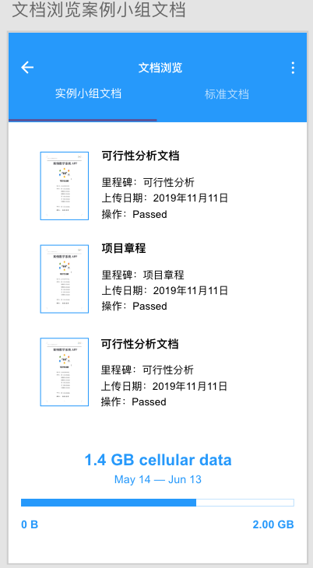

### 1.1.10 查看标准文档

|  |  |  |  |
| --- | --- | --- | --- |
| ID和名称 | UC-10：查看标准文档 | | |
| 创建人： | 郭岳 | 创建日期： | 2019/11/20 |
| 主要操作者： | PBCLS指导者用户 | 次要操作者： | PBCLS管理员 |
| 描述： | 指导者标准文档 | | |
| 触发器： | 指导者要查看标准文档 | | |
| 前置条件： | PRE-1：指导者具有正在进行指导的实例 | | |
| 后置条件： | 无 | | |
| 一般性流程： | 1.0 通过首页进入实例   1. 进入实例页面 2. 点击实例右上角导航点弹出引导框 3. 点击文档浏览，进入文档概览页面 4. 划动进入标准文档概览页面 5. 点击文档进入文档浏览 | | |
| 选择性流程： | 1.1 通过搜索实例进入实例   1. 进入实例页面 2. 点击实例右上角导航点弹出引导框 3. 点击文档浏览，进入文档概览页面 4. 点击具体的文档进入文档浏览页面 | | |
| 异常： | 无 | | |
| 优先级： | 高 | | |
| 使用频率： | 约3000名用户，平均每人每天使用10次。 | | |
| 业务规则： | 无 | | |
| 其他信息： | 指导者查看标准文档 | | |

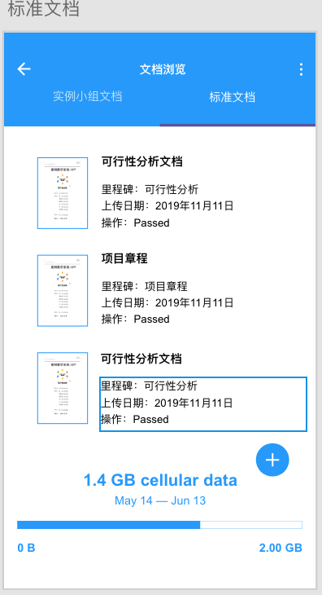

### 1.1.11 添加标准文档

|  |  |  |  |
| --- | --- | --- | --- |
| ID和名称 | UC-11：添加标准文档 | | |
| 创建人： | 郭岳 | 创建日期： | 2019/11/20 |
| 主要操作者： | PBCLS指导者用户 | 次要操作者： | PBCLS管理员 |
| 描述： | 指导者添加标准文档 | | |
| 触发器： | 指导者要添加标准文档 | | |
| 前置条件： | PRE-1：指导者具有正在进行指导的实例 | | |
| 后置条件： | POST-1： 任务标准文档页面刷新 | | |
| 一般性流程： | 1.0 通过首页进入实例   1. 进入实例页面 2. 点击实例右上角导航点弹出引导框 3. 点击文档浏览，进入文档预览页面 4. 划动进入标准文档 5. 点击添加按钮 6. 指导者输入文档名、文档描述等信息 7. 点击提交按钮，完成标准文档添加 | | |
| 选择性流程： | 1.1 通过搜索实例进入实例   1. 进入实例页面 2. 点击实例右上角导航点弹出引导框 3. 点击文档浏览，进入文档预览页面 4. 划动进入标准文档 5. 点击添加按钮 6. 指导者输入文档名、文档描述等信息 7. 点击提交按钮，完成标准文档添加 | | |
| 异常： | 无 | | |
| 优先级： | 高 | | |
| 使用频率： | 约3000名用户，平均每人每天使用10次。 | | |
| 业务规则： | BR-9 | | |
| 其他信息： | 指导者进行标准文档添加 | | |

### 

### 1.1.12 查看参考资料

|  |  |  |  |
| --- | --- | --- | --- |
| ID和名称 | UC-12：查看参考资料 | | |
| 创建人： | 郭岳 | 创建日期： | 2019/11/20 |
| 主要操作者： | PBCLS指导者用户 | 次要操作者： | PBCLS管理员 |
| 描述： | 指导者查看参考资料 | | |
| 触发器： | 指导者要查看参考资料 | | |
| 前置条件： | PRE-1：指导者具有正在进行指导的实例 | | |
| 后置条件： | 无 | | |
| 一般性流程： | 1.0 通过首页进入实例   1. 进入实例页面 2. 点击实例右上角导航点弹出引导框 3. 点击参考资料，进入参考资料概览页面 4. 点击具体的文档进入参考资料浏览页面 | | |
| 选择性流程： | 1.1 通过搜索实例进入实例   1. 进入实例页面 2. 点击实例右上角导航点弹出引导框 3. 点击参考资料，进入参考资料概览页面 4. 点击具体的文档进入参考资料浏览页面 | | |
| 异常： | 无 | | |
| 优先级： | 高 | | |
| 使用频率： | 约3000名用户，平均每人每天使用10次。 | | |
| 业务规则： | 无 | | |
| 其他信息： | 指导者查看文档 | | |

### 

### 1.1.13 添加参考资料

|  |  |  |  |
| --- | --- | --- | --- |
| ID和名称 | UC-13：添加参考资料 | | |
| 创建人： | 郭岳 | 创建日期： | 2019/11/20 |
| 主要操作者： | PBCLS指导者用户 | 次要操作者： | PBCLS管理员 |
| 描述： | 指导者添加参考资料 | | |
| 触发器： | 指导者要添加参考资料 | | |
| 前置条件： | PRE-1：指导者具有正在进行指导的实例 | | |
| 后置条件： | POST-1： 任务参考资料概览页面刷新 | | |
| 一般性流程： | 1.0 通过首页进入实例   1. 进入实例页面 2. 点击实例右上角导航点弹出引导框 3. 点击参考资料，进入参考资料概览页面 4. 点击添加按钮 5. 指导者输入资料名、资料描述等信息 6. 点击提交按钮，完成参考资料添加 | | |
| 选择性流程： | 1.1 通过搜索实例进入实例   1. 进入实例页面 2. 点击实例右上角导航点弹出引导框 3. 点击参考资料，进入参考资料概览页面 4. 点击添加按钮 5. 指导者输入资料名、资料描述等信息 6. 点击提交按钮，完成参考资料添加 | | |
| 异常： | 无 | | |
| 优先级： | 高 | | |
| 使用频率： | 约3000名用户，平均每人每天使用10次。 | | |
| 业务规则： | BR-9 | | |
| 其他信息： | 指导者进行标准文档添加 | | |

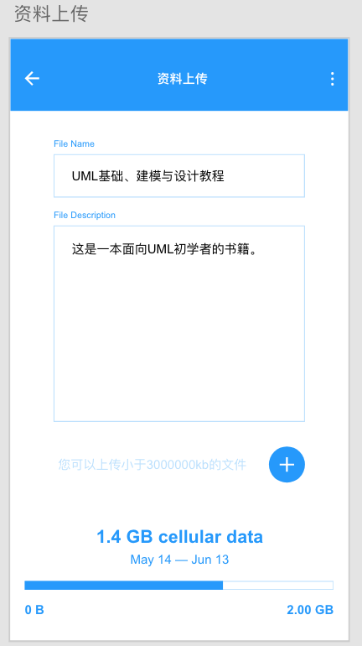

### 1.1.14 案例、实例、用户搜索

|  |  |  |  |
| --- | --- | --- | --- |
| ID和名称 | UC-14：搜索 | | |
| 创建人： | 李骏 | 创建日期： | 2019/11/16 |
| 主要操作者： | PBCLS指导者 | 次要操作者： | PBCLS管理员 |
| 描述： | 系统的搜索功能帮助用户查询与搜索框内容相关的案例，实例与其他用户信息。 | | |
| 触发器： | 指导者希望进行搜索功能查询自己想要的相关信息 | | |
| 前置条件： | PRE-1：用户在搜索界面  PRE-2：搜索框内存在想要输入信息 | | |
| 后置条件： | POST-1： 根据内容展现相关的案例，实例，用户简略信息 | | |
| 一般性流程： | 1.0 用户准备进行搜索  1.用户进入搜索界面  2.用户点击搜索框  3.用户搜索框内键入信息  4.点击搜索按钮  5.根据内容展现相关的案例，实例，用户简略信息 | | |
| 选择性流程： | 无 | | |
| 异常： | **1.0 E1搜索框内容无匹配的案例**  1.PBCLS提示该搜索内容无匹配的案例  a.用户可选择重新键入搜索框  **1.1 E2搜索框内容无匹配的实例**  1.PBCLS提示该搜索内容无匹配的实例  a.用户可选择重新键入搜索框  **1.2 E3搜索框内容无匹配的用户**  1.PBCLS提示该搜索内容无匹配的用户  a.用户可选择重新键入搜索框 | | |
| 优先级： | 高 | | |
| 使用频率： | 高频使用 | | |
| 业务规则： | BR-10规定搜索要求 | | |
| 其他信息： | 预计在每天8:00会被高频执行。 | | |

### 

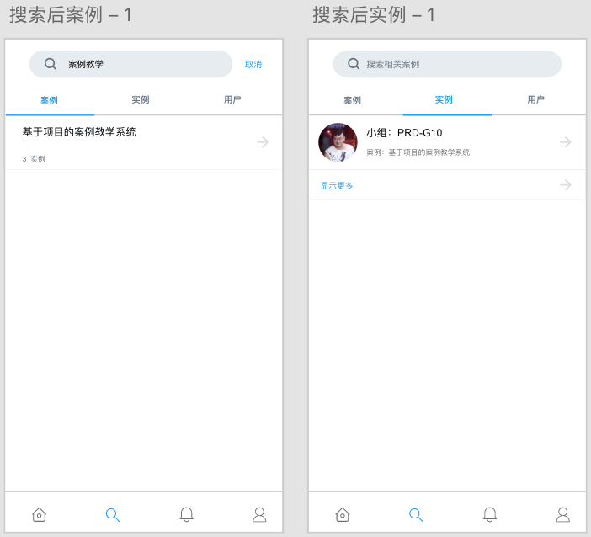

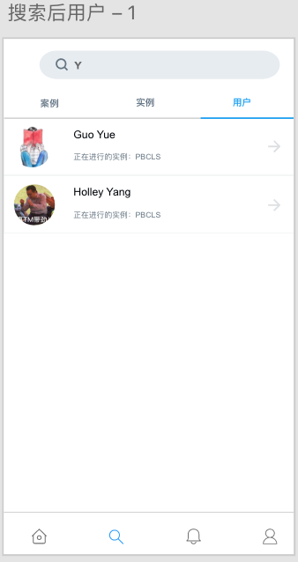

### 1.1.15 查看案例、实例、用户信息概述

|  |  |  |  |
| --- | --- | --- | --- |
| ID和名称 | UC-15：简略案例，实例，用户信息 | | |
| 创建人： | 李骏 | 创建日期： | 2019/11/16 |
| 主要操作者： | PBCLS指导者 | 次要操作者： | PBCLS管理员 |
| 描述： | 用户查看搜索词匹配的案例，实例，用户信息 | | |
| 触发器： | 用户查看搜索词匹配的案例，实例，用户信息 | | |
| 前置条件： | PRE-1：用户在搜索界面  PRE-2：用户已点击搜索或点击相关案例 | | |
| 后置条件： | 无 | | |
| 一般性流程： | 7.0 用户浏览简略信息  1.用户点击搜索或点击相关案例  2.用户通过左右滑动切换案例，实例，用户信息 | | |
| 选择性流程： | 无 | | |
| 异常： | 无 | | |
| 优先级： | 高 | | |
| 使用频率： | 高频使用 | | |
| 业务规则： | 无 | | |
| 其他信息： | 无 | | |

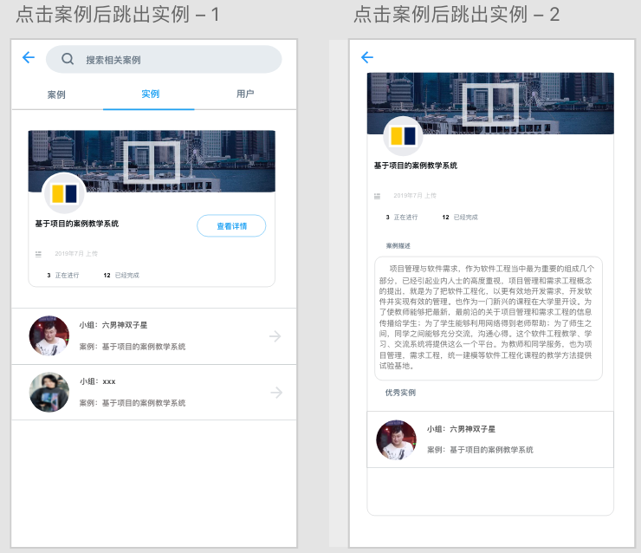

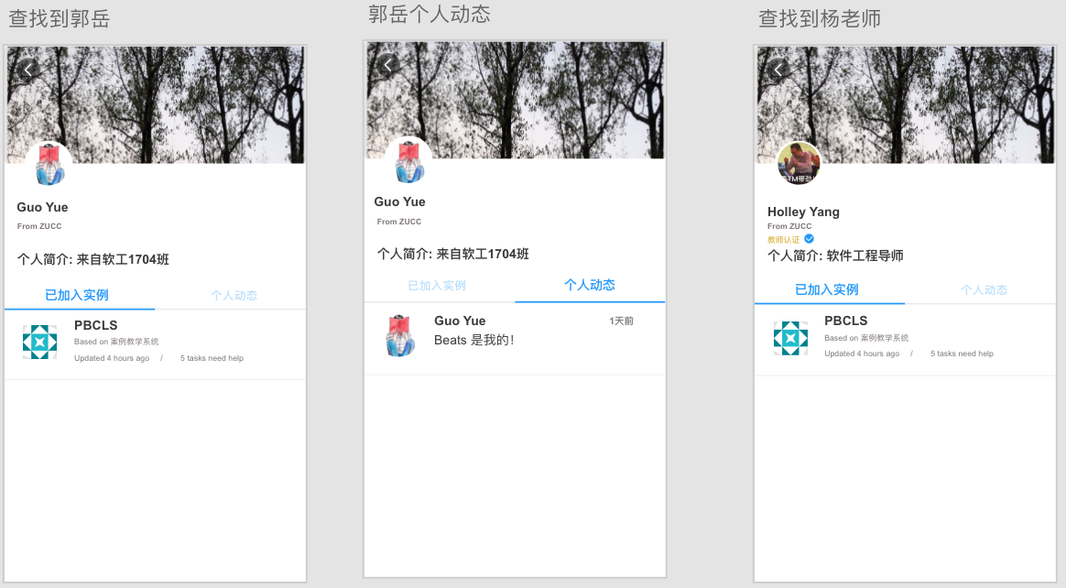

### 1.1.16 查看案例详细信息

|  |  |  |  |
| --- | --- | --- | --- |
| ID和名称 | UC-16：查看案例详细信息 | | |
| 创建人： | 李骏 | 创建日期： | 2019/11/16 |
| 主要操作者： | PBCLS指导者 | 次要操作者： | PBCLS管理员 |
| 描述： | 用户想要查看案例详细信息 | | |
| 触发器： | 用户点击案例详细情况 | | |
| 前置条件： | PRE-1：用户已登陆系统  PRE-2：用户想要查看案例存在于数据库 | | |
| 后置条件： | 无 | | |
| 一般性流程： | 1.0 用户浏览简略信息  1.用户点击案例  2.用户进入案例有关实例页面  3.用户点击案例头像旁的查看案例详细信息 | | |
| 选择性流程： | 无 | | |
| 异常： | 无 | | |
| 优先级： | 高 | | |
| 使用频率： | 高频使用 | | |
| 业务规则： | 无 | | |
| 其他信息： | 无 | | |

### 

### 1.1.17 指导者个人及时通讯

|  |  |  |  |
| --- | --- | --- | --- |
| ID和名称 | UC-17：指导者个人即时通讯 | | |
| 创建人： | 周南 | 创建日期： | 2019/11/21 |
| 主要操作者： | PBCLS指导者 | 次要操作者： | PBCLS管理员 |
| 描述： | 指导者与任意软件用户进行即时通讯 | | |
| 触发器： | 指导者希望与某用户进行即使通讯 | | |
| 前置条件： | PRE-1：指导者已下载PBCLSapp  PRE-2：指导者已成功注册PBCLS账号  PRE-3：指导者已登陆 | | |
| 后置条件： | 无 | | |
| 一般性流程： | **1.0 指导者即时通讯功能个人主界面**   1. 点击下方导航栏第三项即时通讯功能。 2. 选择曾进行过通讯的对象 3. 输入文字进行内容发送。 | | |
| 选择性流程： | **1.1通过用户个人空间私信**   1. 指导者进入某用户个人空间 2. 点击私信按钮 3. 进行内容的发送   **1.2退出即时通讯功能**   1. 用户进入通讯功能 2. 点击左上角回退键 | | |
| 异常： | 无 | | |
| 优先级： | 中 | | |
| 使用频率： | 约200名指导者，活跃用户天均使用5次，不活跃用户天均1次。 | | |
| 业务规则： | 无 | | |
| 其他信息： | 无特定高频进行时段。 | | |

### 

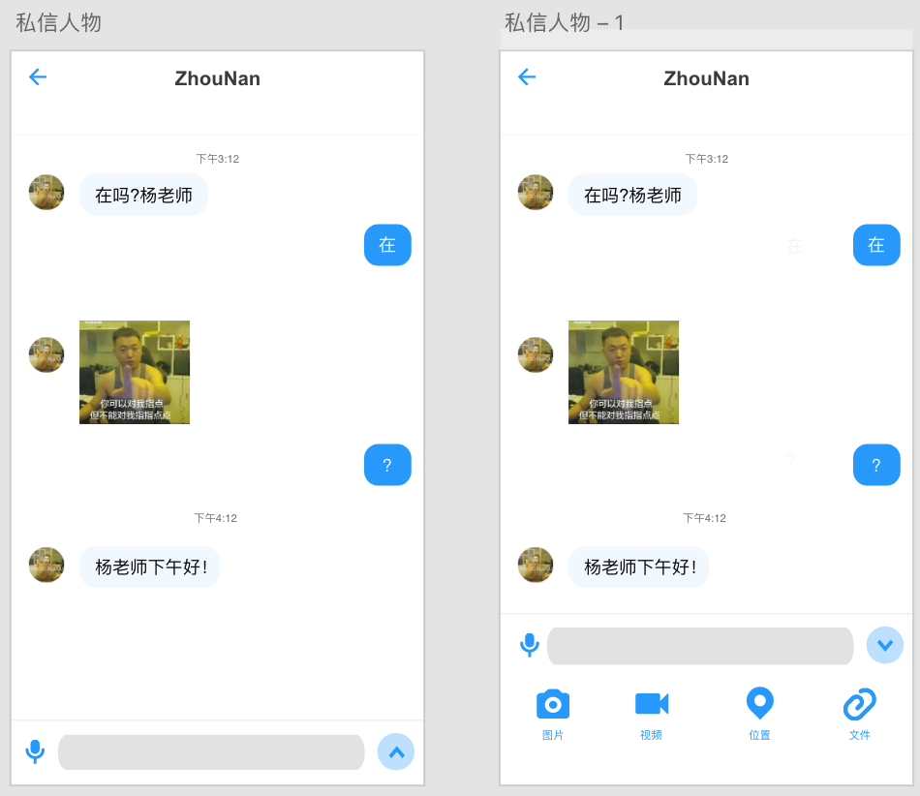

### 1.1.18 指导者群聊即时通讯

|  |  |  |  |
| --- | --- | --- | --- |
| ID和名称 | UC-18：指导者群组即时通讯 | | |
| 创建人： | 周南 | 创建日期： | 2019/11/21 |
| 主要操作者： | PBCLS指导者 | 次要操作者： | PBCLS管理员 |
| 描述： | 指导者与加入的实例群组进行即时通讯 | | |
| 触发器： | 指导者希望与加入的某实例群组进行即使通讯 | | |
| 前置条件： | PRE-1：指导者已下载PBCLSapp  PRE-2：指导者已成功注册PBCLS账号  PRE-3：指导者已登陆 | | |
| 后置条件： | 无 | | |
| 一般性流程： | **1.0 指导者即时通讯功能群组主界面**  1. 点击下方导航栏第三项即时通讯功能。  2. 滑动至群组聊天页面  3. 选择在列表中的群组对象  4. 输入文字进行内容发送。 | | |
| 选择性流程： | **1.1通过实例群组进行沟通**   1. 指导者进入已加入的实例 2. 指导者点击实例右上方的功能按钮 3. 指导者选择即时通讯按钮 4. 进入实例群组 5. 文字内容编辑并发送   **1.2退出即时通讯功能**   1. 用户进入通讯功能 2. 点击左上角回退键 | | |
| 异常： | 无 | | |
| 优先级： | 中 | | |
| 使用频率： | 约200名用户，活跃用户天均使用5次，不活跃用户天均1次。 | | |
| 业务规则： | 无 | | |
| 其他信息： | 无特定高频进行时段。 | | |

### 

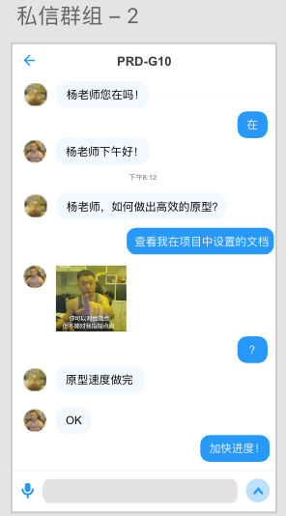

### 1.1.19 指导者即时通讯扩展功能

|  |  |  |  |
| --- | --- | --- | --- |
| ID和名称 | UC-19：指导者即时通讯使用扩展功能 | | |
| 创建人： | 周南 | 创建日期： | 2019/11/21 |
| 主要操作者： | PBCLS指导者 | 次要操作者： | PBCLS管理员 |
| 描述： | 指导者即时通讯使用扩展功能，包含发送语音、图片、视频、文件、位置。 | | |
| 触发器： | 指导者在即时通讯功能中发送除文字以外的内容 | | |
| 前置条件： | PRE-1：指导者已下载PBCLSapp  PRE-2：指导者已成功注册PBCLS账号  PRE-3：指导者已登陆  PRE-4：指导者进入了某即时通讯界面 | | |
| 后置条件： | 接收方允许接受除文字以外的聊天内容。 | | |
| 一般性流程： | **1.0 指导者即时通讯功能中发送图片、视频、位置、文件；**  1. 点击下方导航栏第三项即时通讯功能。  2. 滑动至群组聊天页面  3. 选择在列表中的群组对象  4. 点击最下方最右侧按钮  5. 选择要发送的图片/视频/位置/文件；  **1.1 指导者即时通讯功能中发送语音；**  1. 点击下方导航栏第三项即时通讯功能  2. 滑动至群组聊天页面  3. 选择在列表中的群组对象  4. 长按最左侧语音按钮  5. 释放发送语音 | | |
| 选择性流程： | **1.2 退出扩展功能**  1. 在即时通讯界面重新点击下方最右侧按钮； | | |
| 异常： | **1.1 E1语音时长太短**  1. PBCLS系统提示：语音时长太短；  **12.0 E1图片大小超过了限制**  1. PBCLS系统提示：图片大小超过限制；  **1.1 E2 视频大小超过了限制**  1. PBCLS系统提示：视频大小超过限制；  **1.2 E3 文件大小超过了限制**  1. PBCLS系统提示：文件大小超过限制；  **1.3 E3 无法获取用户定位**  1. PBCLS 系统提示：PBCLS想要获取您当前的位置；  a. 用户选择同意获取，继续弹出选择位置界面；  b. 用户选择取消获取，回弹聊天界面。 | | |
| 优先级： | 中 | | |
| 使用频率： | 约200名用户，每次进入聊天对话框平均使用2次。 | | |
| 业务规则： | BR-14至BR-17 | | |
| 其他信息： | 无特定高频进行时段。 | | |

### 

### 1.1.20 指导者查看个人空间

|  |  |  |  |
| --- | --- | --- | --- |
| ID和名称 | UC-20：指导者个人空间查看 | | |
| 创建人： | 周南 | 创建日期： | 2019/11/21 |
| 主要操作者： | PBCLS指导者 | 次要操作者： | PBCLS管理员 |
| 描述： | 指导者进行我的个人空间查看 | | |
| 触发器： | 指导者希望浏览个人空间 | | |
| 前置条件： | PRE-1：指导者已下载PBCLSapp  PRE-2：指导者已成功注册PBCLS账号  PRE-3：指导者已登陆 | | |
| 后置条件： | 无 | | |
| 一般性流程： | **1.0 指导者个人空间查看**   1. 点击下方导航栏第四项即个人空间功能。 2. 浏览个人空间内容 | | |
| 选择性流程： | **1.1查看他人个人空间**   1. 指导者通过搜索查询到某用户 2. 点击用户头像，进入该用户个人空间。 3. 查看他人个人空间。   **1.2退出个人空间**   1. 用户进入个人空间功能 2. 点击左上角回退键 | | |
| 异常： | 无 | | |
| 优先级： | 中 | | |
| 使用频率： | 约200名指导者，活跃用户天均使用3次，不活跃用户天均1次。 | | |
| 业务规则： | 无 | | |
| 其他信息： | 无特定高频进行时段。 | | |

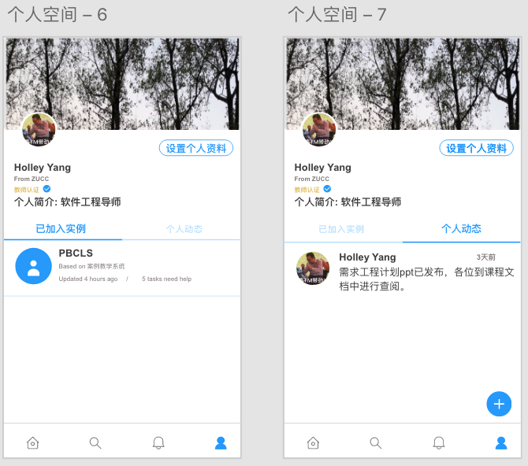

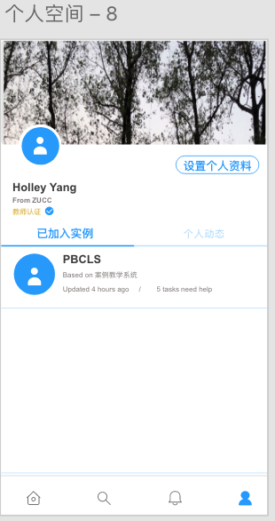

### 1.1.21 指导者个人空间编辑

|  |  |  |  |
| --- | --- | --- | --- |
| ID和名称 | UC-21：指导者个人空间资料编辑 | | |
| 创建人： | 周南 | 创建日期： | 2019/11/21 |
| 主要操作者： | PBCLS指导者 | 次要操作者： | PBCLS管理员 |
| 描述： | 指导者进行我的个人空间资料编辑 | | |
| 触发器： | 指导者希望编辑个人资料 | | |
| 前置条件： | PRE-1：指导者已下载PBCLSapp  PRE-2：指导者已成功注册PBCLS账号  PRE-3：指导者已登陆  PRE-4：指导者已进入个人空间 | | |
| 后置条件： | 无 | | |
| 一般性流程： | **1.0 指导者个人空间资料编辑**  1. 点击右上角修改个人资料按钮；  2. 填写完善或修改个人简介、生日、学校认证；  3. 点击确认。 | | |
| 选择性流程： | **1.1退出个人空间资料编辑。**   1. 点击左上角回退键 2. 返回个人空间 | | |
| 异常： | **1.0 E1 生日非法输入**  1. PBCLS提示：生日日期非法 | | |
| 优先级： | 中 | | |
| 使用频率： | 约200名指导者，活跃用户月均使用5次，不活跃用户月均2次。 | | |
| 业务规则： | BR-20至BR-21 | | |
| 其他信息： | 无特定高频进行时段。 | | |

### 

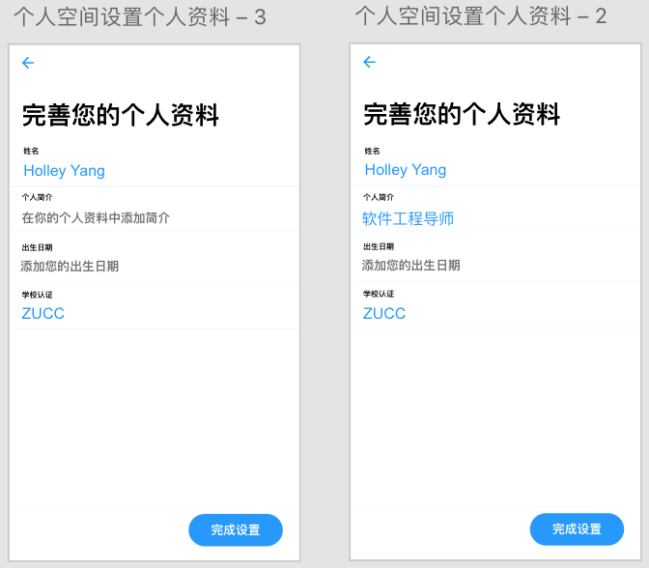

### 1.1.22 指导者个人动态发布

|  |  |  |  |
| --- | --- | --- | --- |
| ID和名称 | UC-22：指导者发布个人动态 | | |
| 创建人： | 周南 | 创建日期： | 2019/11/21 |
| 主要操作者： | PBCLS指导者 | 次要操作者： | PBCLS管理员 |
| 描述： | 指导者发布个人动态，以便信息传播、个人展示。 | | |
| 触发器： | 指导者希望发布个人动态 | | |
| 前置条件： | PRE-1：指导者已下载PBCLSapp  PRE-2：指导者已成功注册PBCLS账号  PRE-3：指导者已登陆  PRE-4：指导者已进入个人空间 | | |
| 后置条件： | 无 | | |
| 一般性流程： | **1.0 指导者发布个人动态**  1. 右滑至个人动态界面  2. 点击右下角“+”按钮  3. 编辑文字并确认； | | |
| 选择性流程： | **1.1退出个人动态编辑。**  1.点击左上角回退键  2.返回个人空间个人动态页面 | | |
| 异常： | **1.0 E1 个人动态文本框内容超过150字。**  1. PBCLS提示：请将内容限制在150字以内。  a. 用户关闭提示：继续编辑至符合要求并发送  b. 用户关闭提示并退出：清除已编辑内容并返回。 | | |
| 优先级： | 中 | | |
| 使用频率： | 约200名指导者，用户天均使用0.2-1次 | | |
| 业务规则： | BR-22至BR-23 | | |
| 其他信息： | 无特定高频进行时段。 | | |

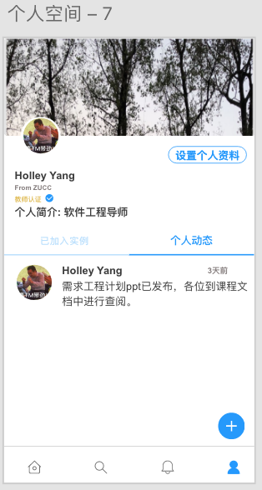

# 2 业务规则

|  |  |  |  |  |
| --- | --- | --- | --- | --- |
| **ID** | **规则定义** | **规则类型** | **静态或动态** | **来源** |
| BR-1 | 注册的用户名在数据库用户表中不存在 | 约束 | 动态 | 注册规范 |
| BR-2 | 用户名字符在8-24个字符间 | 约束 | 动态 | 注册规范 |
| BR-3 | 密码字符在6-24个字符间 | 约束 | 动态 | 注册规范 |
| BR-4 | 邮箱格式正确：XXXXX@XXX | 约束 | 动态 | 注册规范 |
| BR-5 | 真实姓名不含非法字符 | 约束 | 动态 | 注册规范 |
| BR-6 | 账号密码必须匹配才能登录 | 事实 | 静态 | 系统管理员 |
| BR-7 | 评价条例选项不能为空 | 约束 | 动态 | 系统管理员 |
| BR-8 | 综合评价不能为空 | 约束 | 动态 | 系统管理员 |
| BR-9 | 输入框不能为空 | 约束 | 动态 | 系统管理员 |
| BR-10 | 搜索框内容在50个字符以内 | 约束 | 动态 | 搜索规范 |
| BR-11 | 输入框内容得以匹配数据库中案例 | 约束 | 静态 | 搜索规范 |
| BR-12 | 输入框内容得以匹配数据库中实例 | 约束 | 静态 | 搜索规范 |
| BR-13 | 输入框内容得以匹配数据库中用户 | 约束 | 静态 | 搜索规范 |
| BR-14 | 发送的图片大小不得超过5M； | 约束 | 动态 | 聊天扩展功能规范 |
| BR-15 | 发送的视频时长不得超过20秒； | 约束 | 动态 | 聊天扩展功能规范 |
| BR-16 | 发送的文件不得超过10M； | 约束 | 动态 | 聊天扩展功能规范 |
| BR-17 | 发送的语音市场不得少于1秒； | 约束 | 动态 | 聊天扩展功能规范 |
| BR-18 | 发送的聊天内容（含图片、视频、文件）不得含血腥、暴力、色情、反动等敏感信息及有害信息。 | 事实 | 静态 | 系统管理员 |
| BR-19 | 生日的选择必须在系统提供的日期限定范围之内 | 约束 | 静态 | 个人资料修改规范 |
| BR-20 | 个人简介内容不得含血腥、暴力、色情、反动等敏感信息及有害信息。 | 约束 | 静态 | 个人资料修改规范 |
| BR-21 | 动态的文字应当限制在150字以内。 | 约束 | 动态 | 个人动态发送规范 |
| BR-22 | 个人动态内容不得含血腥、暴力、色情、反动等敏感信息及有害信息。 | 约束 | 静态 | 个人动态发送规范 |